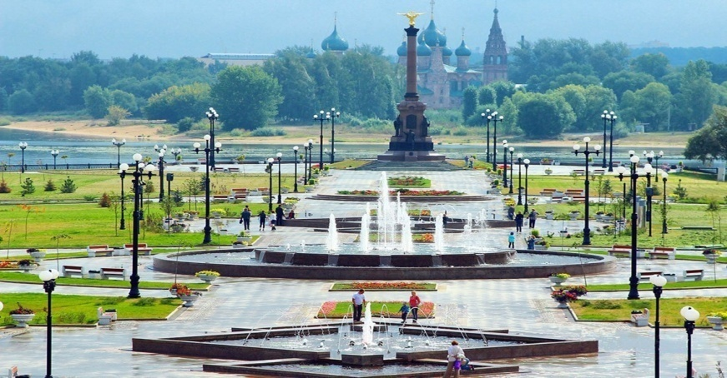

Ярославская федерация танцевального спорта

Клуб спортивного танца «Вита данс»
Российский турнир по танцевальному спорту Муниципальное соревнование
«Открытый КУБОК Красноперекопского и Фрунзенского района г.Ярославля»
Дата проведения | 7 октября 2018г.
Место проведения | г.Ярославль ДК «Судостроитель» ул. Театральная, 21
Организатор | ТСК «Вита данс», BAL116@yandex.ru +79109775050 Светлана
Судьи | По приглашению организаторов по правилам ВФТСАРР
Награждение | Финалисты - грамоты, медали, победители всех групп – Кубки
Фестиваль массового спорта
Класс | Возраст | Программа | Регистр. | Начало
Бэби W; Cha | 2012 г.р. и моложе | Пары и соло  (медальная,скейтинг*) | 9.00 | 10.30
Бэби W;Sа, Cha | 2011 г.р. и моложе
Н-4 W; Q; Sa; Cha | 2011 г.р. и моложе
Н-3 W; Sa; Cha | Все возраста
«Кубок Ярославля» по каждому танцу раздельно : W; Q; Sa; Cha | 2010 г.р. и моложе | Пары и соло (скейтинг)-кубки получают все участники соло, кубок на пару, финалисты грамоты | 11.00 | 12.00
Н-4 W; Q; Sa; Cha | 2010 г.р. и моложе | Пары и соло  (медальная, скейтинг) | 11.00 | 12.00
Н-4 W; Q; Sa;Cha | Все возраста
Н-5 W;Q;Sa;Cha;J | 2010 г.р. и моложе
Н-5 W;Q;Sa;Cha;J | Все возраста
«Кубок Ярославля» по каждому танцу раздельно :  W;Vv; Q; Sa; Cha; J | Все возраста | Пары и соло (скейтинг)-кубки получают все участники соло, кубок на пару, финалисты грамоты | 12.30 | 14.00
*В программе-( скейтинг) награждение: финалисты –грамотами, 1,2,3 медали,
победитель – КУБКОМ.
СПОРТ ВЫСШИХ ДОСТИЖЕНИЙ
Категория | Класс | Регистрация 13:30 Начало 15-00 | Регистрация 16:30 Начало 17-30
ОККФР Дети 1 | До «Е» | St (3 тан.)La (3 тан.) | 6 танцев
ОККФР Дети 2 | До «Е» | St (3 тан.)La (3 тан.) | 6 танцев
Дети 1+2 | откр. | 8 т | St (4 т.) La (4 т.)
Дети 1+2 * |  | * Кубок СТАНДАРТА (W.Vv.Q) | * Кубок ЛАТИНЫ (Sa.Ch.J)
ОККФР Молодежь | До «С» | St | La
Юниоры 1+2 | До «Е» | St (3 т.) | La (3 т.)
Юниоры 1 | До «Д» | St (4 т.) | La (4 т.)
ОККФР Юниоры 1 | До «С» |  | 10т.
ОККФР Юниоры 1 | До «С» | St (5 т.) | La (5 т.)
Юниоры 2 | До «Д» | St (4 т.) | La (4 т.)
ОККФР Юниоры 2 | До «С» | St | La
ОККФР Юниоры 2 | До «С» |  | 10 т.
Муниципальные соревнования ОККФР (для присвоения разрядов)

Открытый кубок Красноперекопского и Фрунзенского района города Ярославля
Финалисты получают грамоты, 1,2,3 кубок и медали.
Дети 1+2*АКЦИЯ!! Кубок СТАНДАРТА и ЛАТИНЫ
(зачет по трем танцам, очки не присваиваются)
Каждая зарегистрированная пара получает КУБОК – финалисты грамоты.

